Tillsynsbegäran – information om höga naturvärden och fridlysta arter i avverkningsanmälan A 28452-2020 i Gällivare kommun
Detta dokument behandlar höga naturvärden i avverkningsanmälan A 28452-2020 i Gällivare kommun. Denna avverkningsanmälan inkom 2020-06-16 och omfattar 17,4 ha.
Vi begär härmed att Skogsstyrelsen fattar beslut enligt miljöbalken som säkerställer att skogens höga naturvärden bevaras samt säkerställer att EU-lagstiftning efterlevs och att artskyddsbrott förhindras. Vi önskar även ta del av de ställningstaganden och beslut som myndigheterna meddelar till följd av aktuell avverkningsanmälan och föreningens inlaga (se 34 § förvaltningslagen).
Nedan beskrivs fynd av naturvårdsarter och fridlysta arter som gjorts i det avverkningsanmälda området.

Naturvårdsarter
I avverkningsanmälan har följande 18 naturvårdsarter hittats: fläckporing (VU), smalfotad taggsvamp (VU), tajgataggsvamp (VU), tallgråticka (VU), tallmusseron (VU), blå taggsvamp (NT), knottrig blåslav (NT), rödvingetrast (NT, §4), vaddporing (NT), vitplätt (NT), gullgröppa (S), plattlummer (S, §9), stuplav (S), vedticka (S), ögonpyrola (S), grönsiska (§4), kungsfågel (§4) och trana (§4). Av dessa är 10 rödlistade. För rödlistade arter har rödlistekategorin angivits inom parentes. Arter som är signalarter enligt Skogsstyrelsen har markerats med (S). För fridlysta arter anges även paragrafen i Artskyddsförordningen som arten är fridlyst enligt.
De påträffade naturvårdsarterna är ett tydligt kvitto på att detta rör sig om en skog med höga naturvärden. I Figur 1 visas en karta över det avverkningsanmälda området, där samtliga fyndplatser för naturvårdsarter som finns registrerade på Artportalen har markerats.
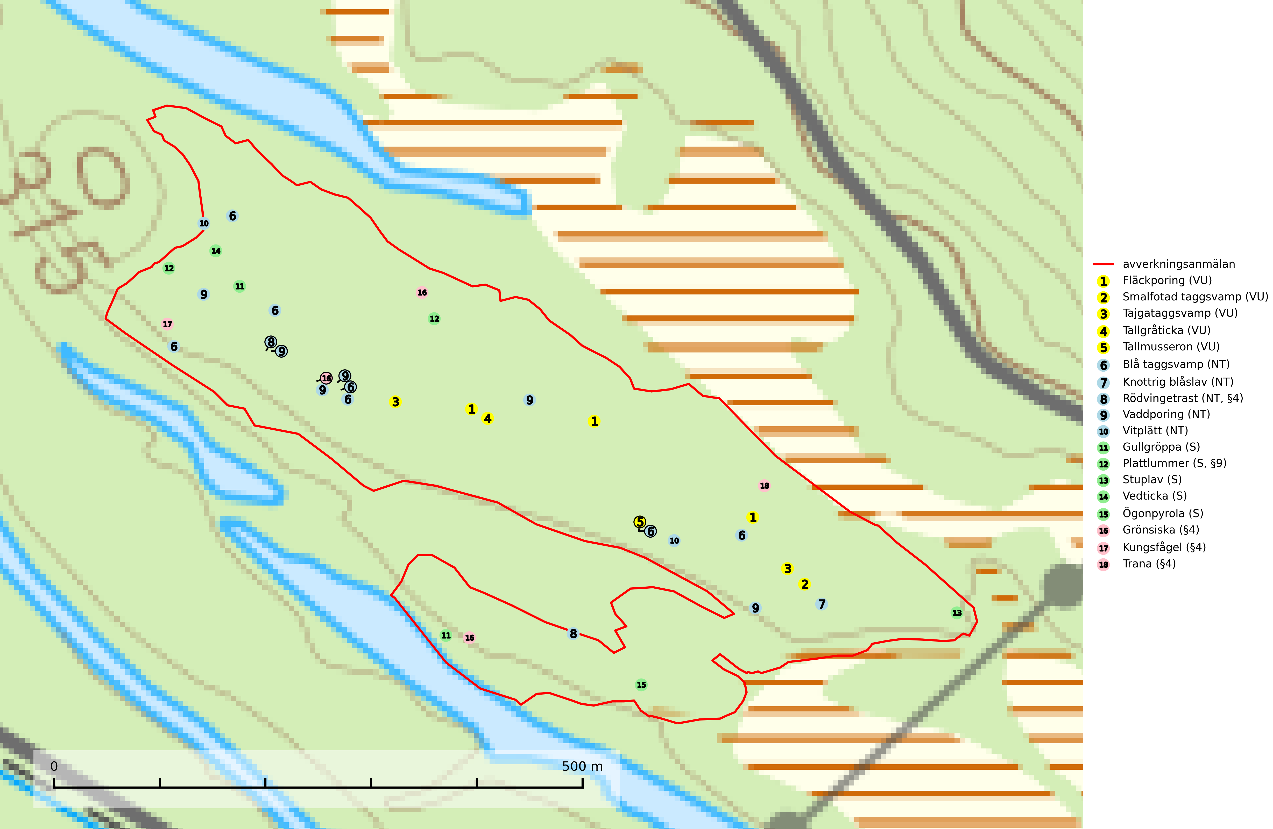
Figur 1. Fyndplatser för naturvårdsarter i det avverkningsanmälda området (röd linje). Markörer utan svart kant är placerade på fyndplatsen. Markörer med svart kant är placerade vid sidan av fyndplatsen och har ett svart streck som visar fyndplatsens exakta position. Kartans mittpunktskoordinat är N 7466926, E 746339 i SWEREF 99 TM.
Blå taggsvamp (NT) är en karaktärsart i såväl örtrika kalkbarrskogar som i torra sandtallskogar där det föreligger gammal skog med långvarig trädkontinuitet. Är sällsynt och mycket kravfull i södra och mellersta Sverige. Den hotas främst av skogsavverkning och tycks försvinna efter slutavverkning, markberedning och plantering. I kalkgranskogar verkar arten vara mycket känslig. Granskogar med arten bör formellt skydddas (SLU Artdatabanken, 2024; Nitare & Skogsstyrelsen, 2019).
Fläckporing (VU) är en mycket bra signalart som visar på tallnaturskogar med höga naturvärden. Den är placerad högst upp i Skogsstyrelsens värdepyramid för bedömning av skog med höga naturvärden och indikerar områden som är mer eller mindre opåverkade av skogsbruk och där det funnits en kontinuitet av tallågor i olika nedbrytningsstadier. För att på lång sikt bibehålla livskraftiga populationer i ett område behövs troligen större skyddade områden som tillåter att man upprätthåller en naturlig branddynamik (SLU Artdatabanken, 2024; Nitare & Skogsstyrelsen, 2019).
Knottrig blåslav (NT) har sin huvudutbredning i gamla granskogar i det övre barrskogsbältet mot fjällen. Den signalerar alltid höga naturvärden och växer i skogar med lång kontinuitet, mest i opåverkade naturskogsbestånd. Arten överlever inte en slutavverkning (inklusive hänsyn) och den finns idag enbart i kontinuitetsskog. Lavens fortsatta förekomst bör säkerställas genom att lokaler med äldre barrskog skyddas (SLU Artdatabanken, 2024; Nitare & Skogsstyrelsen, 2019).
Smalfotad taggsvamp (VU), rödlistad som sårbar, växer på marken under lågor eller fallna stubbar i brandpräglad torr tallskog med lång kontinuitet. Arten är starkt associerad till kolad ved från tallar som sannolikt varit med om flera historiska skogsbränder. Detta är en process som kan ta många hundra år och det tar således mycket lång tid att återskapa lämpliga substrat. Smalfotad taggsvamp är placerad i toppen av Skogsstyrelsens värdepyramid för bedömning av skog med höga naturvärden samt globalt rödlistad som sårbar (VU) vilket innebär att Sverige har ett internationellt ansvar för arten (IUCN Redlist, 2024; Nitare & Skogsstyrelsen, 2019; SLU Artdatabanken, 2024).
Stuplav är en mycket bra signalart i hela sitt utbredningsområde och förekommer nästan enbart i skogsmiljöer med höga naturvärden. Den indikerar långvarig förekomst av gamla lövträd och miljöer med konstant hög luftfuktighet. I skogar med suboceaniskt klimat finns det en mycket sällsynt parasit, njurlavsknapp Pletocarpon nephromeum (EN), som växer på stuplav (SLU Artdatabanken, 2024; Nitare & Skogsstyrelsen, 2019).
Tajgataggsvamp (VU) är en sällsynt art som bildar mykorrhiza med tall och växer på marken under gamla tallågor, stubbar och även grenar av tall i brandpräglad torr tallskog på mager sandig mark med lång kontinuitet. Den är placerad högst upp i Skogsstyrelsens värdepyramid för bedömning av skog med höga naturvärden och flertalet växtplatser bör skyddas långsiktigt genom att öka arealen skyddad, brandpräglad, mager tallskog med trädkontinuitet. Troligtvis sammanblandas arten då och då med svartvit taggsvamp Phellodon connatus som vid DNA-undersökningar visat sig ha flera olika former. Tajgataggsvamp är globalt rödlistad som sårbar (VU) vilket innebär att Sverige har ett internationellt ansvar för arten (IUCN, 2025; SLU Artdatabanken, 2024; Nitare & Skogsstyrelsen, 2019).
Tallgråticka (VU) bildar mykorrhiza med tall och växer främst i ljusöppna skogar på torr, sandig/grusig mark. Den är placerad högst upp i Skogsstyrelsens värdepyramid för bedömning av skog med höga naturvärden och indikerar skyddsvärda tallnaturskogar på sand där det funnits ett ständigt inslag av äldre träd. Tallgråticka är globalt rödlistad som nära hotad (NT) vilket innebär att Sverige har ett internationellt ansvar för arten (SLU Artdatabanken, 2024; Nitare & Skogsstyrelsen, 2019; IUCN, 2020).
Tallmusseron (VU) bildar mykorrhiza med tall och kräver troligen lång trädkontinuitet. De flesta fynd är gjorda i sandtallskogar. Slutavverkning, kraftig gallring eller andra skogsbruksåtgärder på sandiga tallhedar, som medför att trädkontinuiteten bryts, utgör största hotet. Tallmusseron är placerad högst upp i Skogsstyrelsens värdepyramid för bedömning av skog med höga naturvärden och globalt rödlistad som nära hotad (NT) vilket innebär att Sverige har ett internationellt ansvar för arten. Kända lokaler bör undantas från storskaligt skogsbruk (IUCN, 2025; SLU Artdatabanken, 2024; Nitare & Skogsstyrelsen, 2019).
Vaddporing (NT) är en brunrötande vednedbrytare som hittas på undersidan av liggande murken tallved i olika former. Substratet utgörs framför allt av den typ av hård, kådimpregnerad och ofta kolad tallved som skapas i brandpräglad skog. Vedtypen nybildas i mycket liten omfattning och det är sannolikt att arten upplever en utdöendeskuld. För att garantera artens fortlevnad bör man både säkra att artens växtplatser hålls intakta samt att långsiktigt säkerställa att ny ved tillkommer, allra helst i omedelbar anslutning till artens växtplatser. Skoglig gallring och annat uttag av virke innebär ett hot mot arten (SLU Artdatabanken, 2024).
Vitplätt (NT) är en nedbrytare av död, hård och torr tallved och orsakar brunröta. Den förekommer mest i äldre, naturskogsliknande tallskog eller blandskog med äldre tall. Arten hotas av avverkning av gammal, senvuxen tall. I södra Sverige råder brist på lämpliga habitat och arten kan inte längre sprida sig utanför sina få kända växtplatser. Lokaler med gammal tall bör undantas från skogsbruk, i synnerhet i södra Sverige (SLU Artdatabanken, 2024).
Ögonpyrola är normalt en bra signalart som visar på områden med höga naturvärden och stabila förhållanden, särskilt inom näringsfattiga trakter. Växten är mycket känslig för markskador och försvinner snabbt efter slutavverkning. Den hotas också av skogsgödsling och markavvattning (Nitare & Skogsstyrelsen, 2019).

Fridlysta arter
Följande fridlysta arter har sina livsmiljöer och växtplatser i den avverkningsanmälda skogen: rödvingetrast (NT, §4), plattlummer (S, §9), grönsiska (§4), kungsfågel (§4) och trana (§4).
Observera att medlemsländerna är skyldiga att agera i enlighet med EU:s fågeldirektiv där det uttryckligen står att direktivet gäller för fåglar samt för deras ägg, bon och livsmiljöer (artikel 1). Vidare att de åtgärder som vidtas inte får leda till en försämring av den nuvarande situationen beträffande bevarandet av de fågelarter som avses i artikel 1 (artikel 13). Fågeldirektivet är styrande för tillsynsansvariga myndigheters ärendehantering, ställningstaganden och beslutsfattande.

